PRACOVNÍ LIST 2 - Přečtěte si kapitoly v učebnici a doplňte vynechané pojmy v zápise jinou barvou a popište přiložené obrázky (můžete-li, listy si vytiskněte a vlepte do sešitu).

PRŮMYSLOVÁ REVOLUCE (str. 72 - 76)
Během průmyslové revoluce vznikají dvě nové společenské vrstvy:
1)dělníci – pracují v …………….., hutích a ……………
- pracovní doba …………… hodin denně
- nízké mzdy → aby se rodiny uživily, pracují i děti od ……………….
- neexistovaly minimální mzdy, …………………….. dávky nebo podpora v ………………………………..
- zavádění dokonalejších strojů → ………………………
(zpočátku docházelo k tomu, že dělníci ze zoufalství tyto nové stroje záměrně rozbíjeli)
- postupně zakládány ………………… organizace (…………) = organizace dělníků, které měly hájit jejich práva
2)buržoazie = ………………………………………… (majitelé továren, obchodníci, bankéři)
- bývají označováni také termínem „……………………“
Pokusy o řešení situace dělníků
dělníci začali vytvářet svépomocné …....................................... – do pokladny spolku přispíval každý člen a když onemocněl nebo měl úraz, spolek mu vyplácel …............................
- tyto spolky vyjednávají se zaměstnavateli a organizují …...............
- menšina podnikatelů pochopila, že lepší pracovní podmínky budou dělníky motivovat ke kvalitnější práci → stavěli pro ně …..............., zřizovali u továren opatrovny pro …............... dělníků
- postupně začal zasahovat i stát – byly vydány zákony zakazující práci …............., zkracující …............................... apod., vznikala …...........
vznikají nové filozofické směry, které se zabývaly postavením dělníků
- př. socialismus = filozofický směr, který říká, že společnost je rozdělena na dvě společenské třídy – třídu vykořisťovanou (hlavně …....................)
- a vykořisťovatelskou (hlavně …....……….....…
– majitelé …..................... apod.) - socialismus se snaží o vytvoření …............………….......………………………............................, kde by nikdo nikoho nevykořisťoval - hlavní představitelé socialismu – němečtí myslitelé Karel Marx a Bedřich Engels
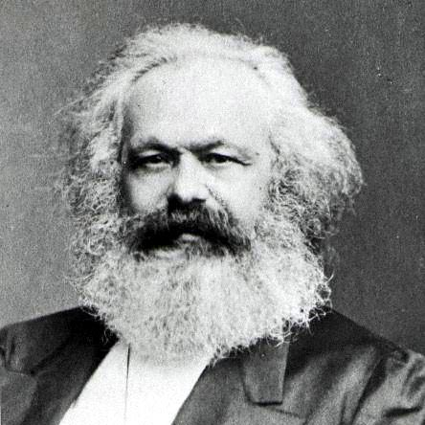
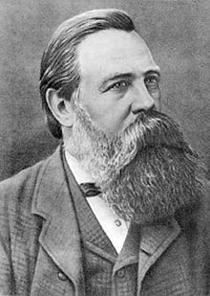

Jak se dnes říká organizacím, které hájí práva zaměstnanců?

Proměna měst
- do měst přichází mnoho lidí za …............
- vznikají předměstí, na kterých se budují …................. a …................................. pro ubytování dělníků
- s rozrůstáním měst dochází k boření ….......................
- poblíž nalezišť důležitých ….................... vznikají nová města
Změna způsobu života
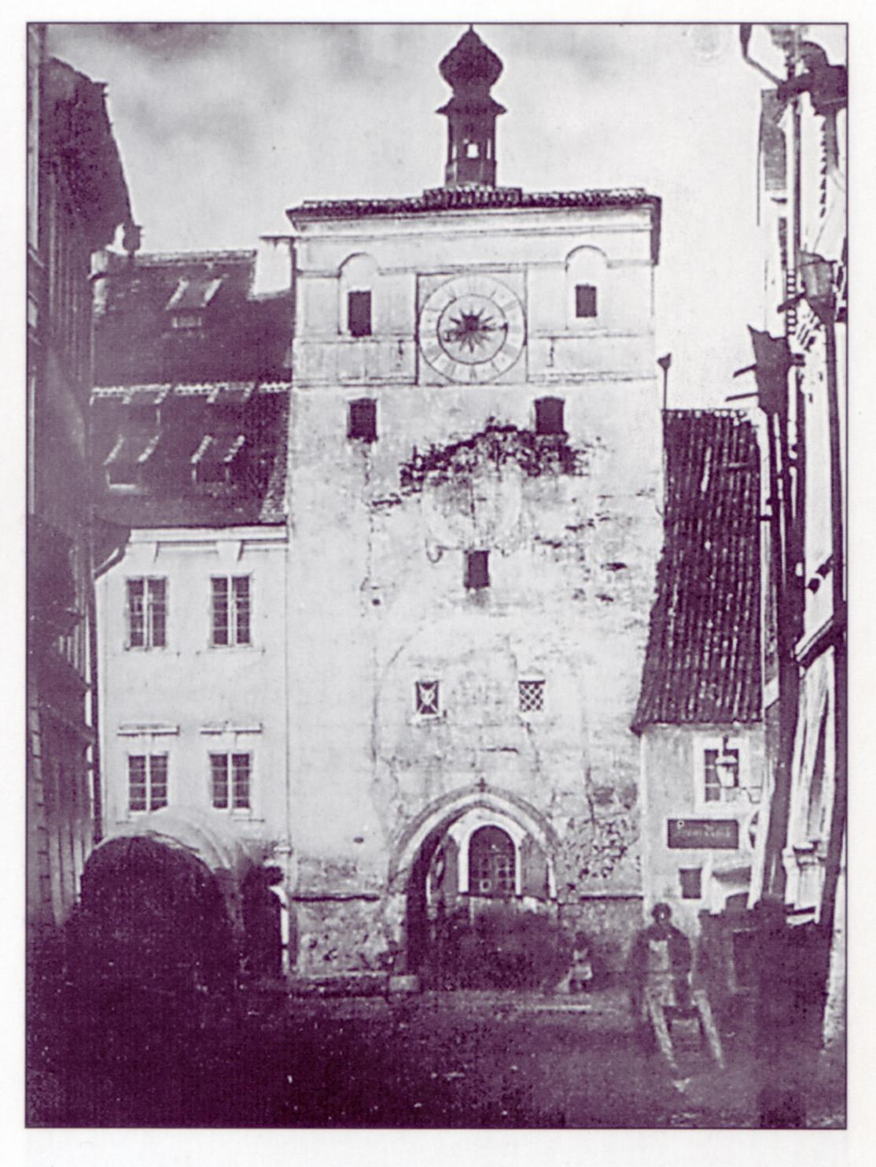
- zvyšuje se dovoz cizokrajného zboží (př. …................, jižní ….................)
- zlevňuje se cestování (př. ….........................) → lidé cestují nejen za obchodem, ale i pro zábavu – díky moderním dopravním prostředkům se „...................................“ vzdálenosti
- lidé se více zajímají o to, co se děje v cizích zemích
- rychlé šíření zpráv umožňuje vynález …..................................... (pro potřeby ….................................... byla sestavena tzv. …...................... abeceda)

Zkuste zjistit, jak se nazývala stavba na fotografii (je z Českých Budějovic):

DĚJEPIS – POSTUP VYHODNOCENÍ PRACOVNÍCH LISTŮ:
Prosím o zaslání vypracovaného listu do 17. dubna. Nové pracovní listy budu do budoucna zadávat a řešení přijímat přednostně přes Bakaláře (domácí úkoly). Zkuste se do nich přihlásit a prohlédnout si tam aktuální zadání. Po vypracování mi pak touto cestou zkuste poslat zprávu i s přiloženým výsledkem (stále může mít formu textového souboru nebo fotografie vyhotovené práce).

Hodnocení předchozích pracovních listů Vám budu postupně rozesílat na Vaše účty v týdnu od 6. do 10. 4.

S pozdravem
Ladislav Hrdina

